ТИТУЛЬНИЙ АРКУШ
ЗАВДАННЯ
АНОТАЦІЯ
ANNOTATION
ЗМІСТ
ПЕРЕЛІК СКОРОЧЕНЬ І СИМВОЛІВ

ВСТУП

РОЗДІЛ 1. ОГЛЯД ТА АНАЛІЗ СУЧАСНИХ МЕТОДІВ УСУНЕННЯ ШУМУ НА ЗОБРАЖЕННЯХ

. Огляд предметної області
Обробка зображень — важлива сучасна галузь наукових досліджень. Задачі, що виникають у цій сфері, включають в себе як додавання певних ефектів з метою покращення зображення, так і усунення негативних явищ. Алгоритми поділяються на такі рівні:
- високорівневі алгоритми: виявлення об’єктів тощо;
- алгоритми середнього рівня: будують моделі зображення, які потім можуть бути використані на високому рівні (знаходження країв).
- низькорівневі алгоритми: працюють з локальними характеристиками зображення: різноманітні фільтри (гаусівське розмиття для зображень з надто високим рівнем різкості, усунення шуму, додання контрасту).
Ефект шуму — досить поширена проблема для цифрових зображень. Вона має дуже багато джерел походження, найпоширеніше з яких — це шум внаслідок нерівномірного потрапляння фотонів на сенсори фотокамери.
Тобто, алгоритми усунення ефекту шуму – це важлива задача в обробці зображень. Особливо часто з нею зустрічаються люди, які використовують мобільні пристрої зі стандартними фотокамерами. Для усунення шуму на зображеннях розроблено багато алгоритмів та математичних моделей. У даній роботі розглянуто основні з них та запропоновано новий метод, що враховує як сильні, так і слабкі сторони існуючих методів.
Шум — це випадкові [1] (відсутні на реальному зображенні) варіації інтенсивності чи кольорової інформації на зображенні.
Типи шуму на зображеннях [1]:
- Гаусівський шум:
- виникає внаслідок зчитування сенсорами кількості фотонів, викликаного поганим освітленням та/або високою температурою;
- адитивний, незалежний для кожного пікселя;
- у кольорових камерах, де більша вага надається синьому каналу, аніж зеленому чи червоному, більше шуму припадає саме на синій канал.

- “Salt-and-pepper” (англ. Сіль-та-перець) шум
- "імпульсний" шум;
- темні пікселі в світлих частинах зображення і світлі пікселі в темних частинах зображення;
- викликаний помилками аналогово-цифрового перетворювання, бітовими помилками транспортування тощо.

- Шум фотокамери (Shot noise)
- підлягає розподілу Пуассона, який, за винятком дуже низьких рівнів інтенсивності, апроксимує розподіл Гауса;
- викликаний статистичними коливаннями частинок, тобто, варіаціями в кількості фотонів на заданому рівні експозиції.

- Шум квантизації (рівномірний шум)
- викликаний квантуванням пікселів зчитуваного зображення на певну кількість рівнів (н-д, 255).
- підлягає приблизно рівномірному розподілу.

- Шум “зерниста плівка” (англ. “Film grain” [1])
- має розподіл ймовірностей, близький до shot noise.
- Якщо зерна плівки рівномірно розподілені (однакове число на одиницю площі), і кожне зерно має рівну та незалежно розподілену ймовірність затемення після зчитування фотонів, тоді кількість таких темних зерен на зображенні буде випадковою та підлягатиме біноміальному розподілу.

Тобто, є різні види шуму, вони мають різне походження (погане освітлення, погана фотокамера, помилки конвертування, кадри фільму) і різні математичні моделі (Гаусівський розподіл, рівномірний розподіл, розподіл Пуассона).

Перцептивне значення колірної моделі YСrCb
Колірний простір YCrCb і його варіанти — один з популярних методів ефективного представлення кольорових зображень. У - освітленість. Показник може бути визначений як середнє зважене компонентів R, G, B, і запишеться у наступному вигляді [2]:
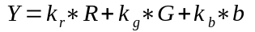,
де коефіцієнти k — вплив кожного каналу на значення освітленості.
Інформація пор кольори може бути представлена як кольорова різниця (хроматичні дані чи насиченість кольору). У такому випадку кожна компонента обчислюється як різниця між R,G,B та освітленістю Y.
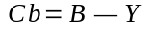
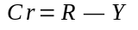
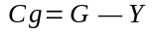
Для повного опису кольорового зображення необхідно задати значення освітленості Y та хроматичних компонент Cb, Cr, Cg. Проте достатньо запам’ятати тільки дві хроматичні компоненти — третя завжди може бути обчислена. У колірній моделі YСrCb записується тільки значення яксравості Y та хроматичні компоненти Cr, Cb [2].
Важливою перевагою колірної моделі YсrCb над RGB є те, що компоненти Cr, Cb можуть бути представлені з нижчою роздільною здатністю, бо система людського зору більш чутлива до освітленості, ніж до кольору. Ця особливість ефективно використовується форматом JPEG для стиснення зображень.

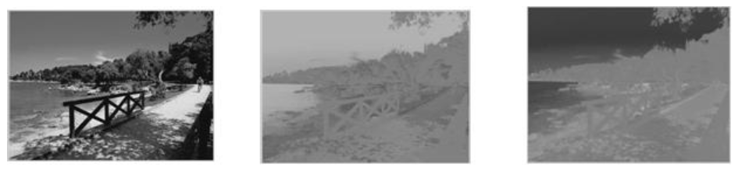
Рис. 1.1. Зліва направо: канали Y, Cr, Cb
Тому алгоритми усунення шуму працюють з кожним каналом окремо, таким чином, отримуючи на вхід одноканальне зображення. Як бачимо з вищенаведеного зображення, більше деталей зображення сконцентровано у каналі освітленості, і це необхідно врахувати при розробці ефективного алгоритму.

1.2. Огляд існуючих методів усунення шуму на зображеннях

Алгоритми, базовані на патчах
Патч — це прямокутна область зображення [3], що враховує локальні характеристики пікселя.
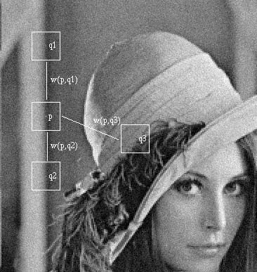

Рис. 1.2. Порівняння пікселів за допомогою патчів
Основна ідея алгоритмів, базованих на патчах — встановити нове, незашумлене значення пікселя як суму “зваженого середнього” (weighted average) з подібних патчів зображення, до якого застосували функцію згортки, наприклад, Гаусівський фільтр.
Типовий алгоритм, базований на патчах — Non-Local Means[3]. Формулу для обчислення значення пікселя всередині патча можна записати у вигляді:
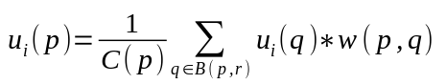,
де i=1, 2, 3 and B(p, r) позначає квадратну область “сусідство”, цетром якої є піксель p, розміру 2r+1 × 2r+1 пікселів. Ця зона пошуку обмежена вікном фіксованого розміру через обмеження на обчислювальну складність. Це вікно розміру 21x21 для малих та середніх значень рівня шуму — σ. Для великих значень σ розмір вікна збільшують до 35x35, для того, щоб знайти більше подібних пікселів.
Вага w(p, q) залежить від квадратичної евклідової відстані d² = d²(B(p,f), B(q,f)) для 2f+1 × 2f+1 кольорових патчів, центрами яких є p та q відповідно.
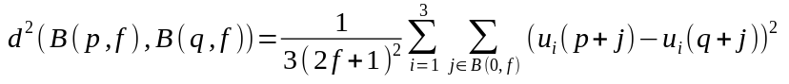
Тобто, відновлене значення кожного пікселя обчислюється за допомогою значень сусідніх(за значеннями, а не за відстанню) пікселів. Для кожного пікселя нове значення буде зваженим середнім значень подібних пікселів.
Ми використовуємо експоненційне ядро для обчислення ваг w(p, q)
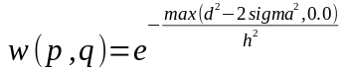
де σ позначає стандартну девіацію шуму, а h — параметр фільтрування, встановлений на основі значення σ. Функція ваги встановлюється таким чином, щоб усереднити значення подібних патчів. Тобто, вага патчів з квадратичною відстанню, меншою, ніж 2σ² встановлюється в 1, в той час як вага патчів з більшою відстанню зменшується експоненційно.
Обчислювальна складність NLM — O(n*n*w*w*p*p), де n — розмір зображення, w — розмір вікна пошуку, p — розмір патча. Така складність близька до квадратичної, що неефективно для зображень великого розміру.
Існує багато модифікацій NLM. Один з підходів [4] використовує Principal Component Analysis для визначення вектора основних характеристк патча, таким чином, суттєво зменшуючи складність обчислення відстані між патчами, але жертвуючи достовірністю такої відстані.
Ефективний алгоритм, який покращує Non-Local Means — це метод, що будує кластерне дерево для простору патчів, таким чином логарифмічно зменшуючи обчислювальну складність пошуку подібних патчів [5]. Для поділу патчів застосовується метод кластеризації k-means [6].
Обчислювальна складність алгоритму належить до класу O(n * log n), де n — розмір зображення.

Алгоритми, базовані на вейвлетах
Усі вейвлет-перетворення [7] розглядають функцію (взяту як функцією від часу) у термінах коливань, локалізованих за часом (простором) і частотою. Локальність у просторі означає, що енергія хвильок (вейвлетів) сконцентрована на скінченному інтервалі, так звана функція на компактному носії. Частотна локалізація означає, що перетворення Фур'є вейвлета локалізоване. Частотна локалізація функції зводиться до понять гладкості та кількості зникаючих моментів. Вейвлет-перетворення звичайно поділяють на дискретне вейвлет-перетворення (DWT) та неперервне вейвлет-перетворення (CWT).
За останні два десятиліття розробили багато елементарних вейвлет-функцій, найпоширенішими є функція Хаара, та функція Добеші [8].

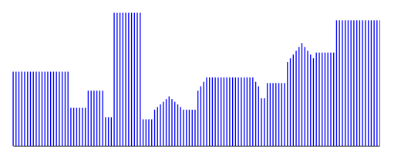
Рис. 1.3. Початковий сигнал

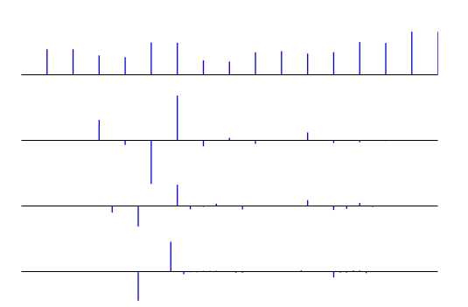
Рис. 1.4. Частотні характеристики сигналу на другому рівні
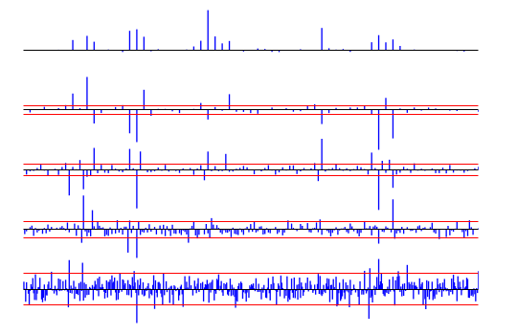
Рис. 1.5. Функція порогу для зашумленого сигналу

Дискретне вейвлет-перетворення для цифрового зображення відрізняється від одновимірного дискретного ВП тільки тим, що спочатку застосовують вейвлет-функцію до рядків зображення, а потім до стовпців.
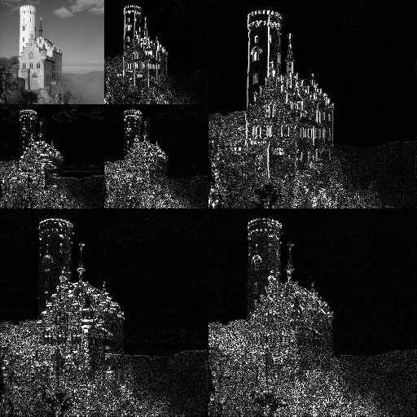
Рис. 1.6. Дискретне вейвлетне перетворення, яке застосовується у JPEG2000

1.3. Загальноприйнятий підхід при усуненні шуму на зображеннях

Насамкінець слід відзначити, що об'єктом дослідження у даній магістерській роботі буде процес .
Предметом дослідження будуть
Метою цієї роботи є:
1.2.3
Поставлені такі завдання, які мають бути виконані в процесі роботи над дипломним проектом:

РОЗДІЛ 2. АНАЛІЗ АЛГОРИТМІВ УСУНЕННЯ ШУМУ НА ЗОБРАЖЕННЯХ ТА ОБГРУНТУВАННЯ ПЕРЕВАГ ЇХ ВИКОРИСТАННЯ

2.1. Опис запропонованого методу

2.2. Методологія проведення досліджень

2.3. Порівняльний аналіз алгоритмів для усунення шуму на зображеннях

2.4. Опис математичного апарату вирішення проблеми
Перетворення Фур'є (Fourier Transform)
Перетворення Фур'є [2] – це базовий метод для всіх алгоритмів, що працюють з частотами. Як аналоговий, так і дискретний сигнал можна представити у вигляді суми синусоїд з різними амплітудами та зсувом. Ці синусоїди зберігаються у вигляді комплексних чисел a+ib , де r=√(a2+b2) –
амплітуда синусоїди, φ=arctan(b) – кут радіус-вектора, або зсув фази синусоїди.
Дискретне перетворення Фур'є дозволяє отримати спектр частот сигналу. Пряме перетворення [2]:
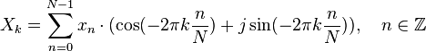
Зворотнє перетворення [2]:
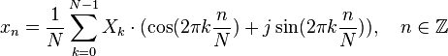
де N = довжина вхідного сигналу, xn = значення сигналу в момент часу n, X k = кількість частоти k у сигналі (амплітуда та фаза).
Надзвичайно важливою особливістю даного перетворення є те, що операція згортки (convolution) сигналу з фільтром довільної довжини виконується за лінійний час. Для усунення шуму застосовують вейвлет- фільтри, які теж можуть бути представлені у частотній області за допомогою комплексних вейвлетів.
Швидке перетворення Фур'є використовує властивості подання сигналу у Дискретному Перетворенні Фур'є (ДПФ), і зменшує обчислювальну складність алгоритму з квадратичної до лінійно-логарифмічної. У рамках дослідницької практики реалізовано алгоритм Cooley–Tukey [3] для Швидкого перетворення Фур'є.

Перетворення Радона (Radon Transform)
Перетворення Радона [4] – це інтегральне перетворення, яке для кожної прямої на зображенні ставить їй у відповідність суму пікселів зображення на цій прямій.
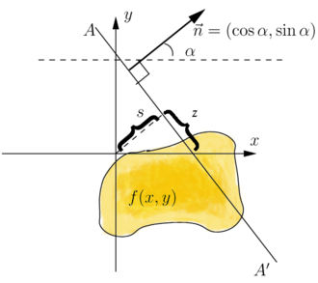
Рис. 5 Пряма як вектор довжини нормалі та кута
Перетворення Радона широко використовується у томографії для відновлення зображень внутрішніх органів з рентгенівських знімків, коли промені проходять через об'єкт під різними кутами, таким чином накладаючись.
У алгоритмі Curvelet Transform [5-9] усунення шуму відбувається у просторі Радона, тобто, вздовж прямих – замість координат пікселів розглядаються координати прямих, інтенсивність для них означає суму пікселів на цій прямій.
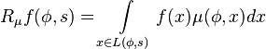
Існує багато алгоритмів для отримання даного перетворення [link] з обчислювальною складністю близькою до квадратичної. Проте у частотній області перетворення Радона отримують за допомогою Project-Slice Theorem.

Project-Slice Theorem
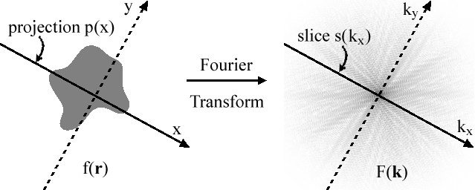
Рис. 6 Зв'язок між перетворенням Фур'є та перетворенням Радона
Project-Slice Theorem стверджує, що проекція функції на пряму, із застосованим до неї перетворенням Фур'є, рівна променю, що проходить через початок координат у області частот. А оскільки проекція функції на пряму – це сума значень перпендикулярних до цієї прямої ліній зображення, то кожна пряма на зображенні Радона рівна зворотньому перетворенню Фур'є променя (slice), що проходить через центр під відповідним кутом.
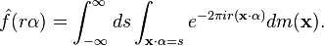
Таким чином, складність цього алгоритму лінійна, що дозволяє отримати перетворення Радона для декількох частин зображення, як описано в [link].

Ridglet Transform
Ridglet-перетворення [5,6,8] – це вейвлет-перетворення, застосоване до перетворення Радона. У проекті магістерського дослідження застосовано вейвлет Добеші D₄ = [0.482962, 0.836516, 0.224143, -0.129409], висока та низька частота обчислюються за формулами:
high[v] = y[2*v]*D₄[0] + y[2*v+1]*D₄[1] + y[2*v+2]*D₄[2] + y[2*v+3]*D₄[3] та
low[v] = y[2*v]*D₄[3] - y[2*v+1]*D₄[2] + y[2*v+2]*D₄[1] – y[2*v+3]*D₄[0] відповідно.
Вейвлет-коефіцієнти з абсолютним значенням меншим за заданий поріг σ встановлюються в 0, потім застосовується обернене перетворення.

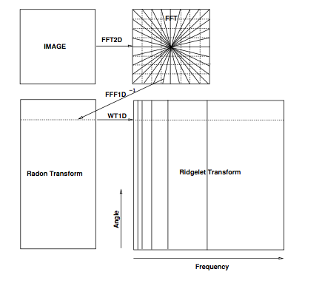

Рис. 7 Блок-схема Ridgelet-перетворення

2.5. Оцінка обчислювальної складності

2.6. Структури даних

РОЗДІЛ 3. РЕАЛІЗАЦІЯ ПРОГРАМНОЇ СИСТЕМИ УСУНЕННЯ ШУМУ НА ЗОБРАЖЕННЯХ

3.1. Специфікація вимог до програмного засобу

3.1.1. Призначення, мета

3.1.2. Перспективи продукту

3.1.3. Характеристики продукту

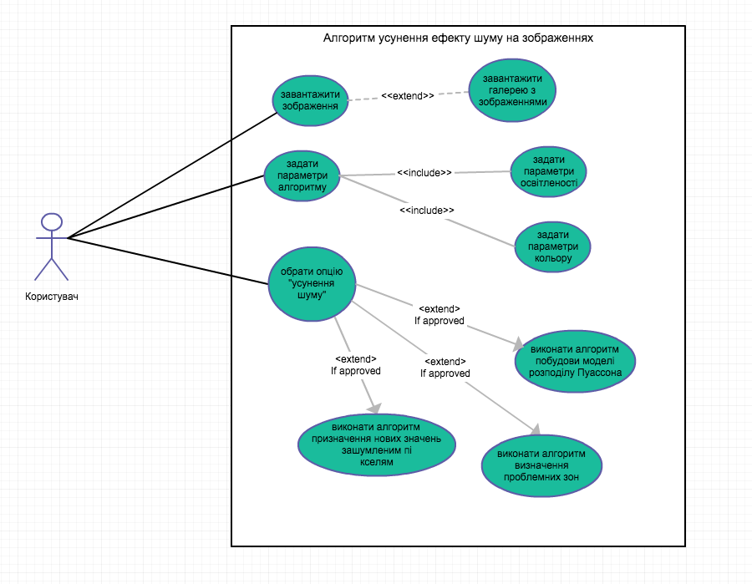
Рис. 3.1 Діаграма варіантів використання

3.1.4. Класи користувачів та їх характеристики

3.1.5. Середовище функціонування

3.1.6. Обмеження проектування і реалізації
- Робота над створенням програмної реалізації алгоритму і здійснення відповідних досліджень слід завершити до жовтня 2014 року.
- Якість розв’язку отриманого з допомогою запропонованого методу, може бути гірша за якість розв’язку отриманого з допомогою інших алгоритмів.
- Час знаходження розв’язку з допомогою запропонованого методу може бути гірший за якість розв’язку отриманий з допомогою інших алгоритмів.

3.1.7. Документація користувача
Програмна реалізація алгоритму буде задокументована і описана з математичного боку у вигляді пояснюючої записки до магістерської дипломної роботи.
Пояснювальна записка міститиме:
- Аналітичний опис існуючого стану досліджуваної проблеми.
- Економічне обґрунтування доцільності реалізації програмної системи для усунення шуму на зображеннях.
- Дослідження запропонованого алгоритму.
- Інструкцію користувача.
- Специфікацію вимог.
- План забезпечення якості.

3.1.8. Характеристики системи
Усунення шуму на зображенні
Опис: Полягає у можливості знаходження розв'язку задачі бла-бла.
Пріоритет: Високий
Файловий ввід/вивід
Опис: Полягає у можливості завантаження даних, які відформатовані відповідно до наперед визначеного формату, до програми, та конвертування їх у структури даних придатних для опрацювання на вході алгоритму. Окрім того, включає можливість збереження знайденого розв'язку задачі комівояжера у файл у вигляді послідовності точок знайденого шляху.
Пріоритет:Високий
Генерування звітів
Опис: Полягає у генеруванні текстового файлу, який міститиме дані про тривалість роботи алгоритму, тривалість його окремих етапів, потреби у пам’яті.
Пріоритет:Високий
Візуалізація розв’язків
Опис: Полягає у реалізації функціональності програми, що дозволятиме візуалізувати знайдені маршрути — відображенні малюнку намальованого неперервною лінією.
Пріоритет: Середній

3.1.9. Вимоги зовнішніх інтерфейсів

3.1.9.1. Користувацькі інтерфейси
У програмних продуктах призначених для використання у даній сфері, не передбачається строгого дотримання стандартів, тому при розробці аналогічних програмних засобів в основному слід опиратися на аналоги та на шаблони інтерфейсу, поєднуючи їх для побудови максимально зручного інтерфейсу, а так як основним призначенням програмного продукту є розв’язання задачі комівояжера, то цілком достатнім є консольний інтерфейс.

3.1.9.2. Програмні інтерфейси
Розробка програмної реалізації алгоритму буде здійснюватися на комп'ютері з POSIX-сумісною операційною системою.

3.1.10. Вимоги продуктивності
Алгоритм пошуку розв’язку задачі комівояжера характеризується високою обчислювальною складністю тому до розроблюваного ПЗ ставляться високі вимоги продуктивності. Так, наприклад, очікується що для пошуку розв’язку задачі комівояжера розмірністю у 100000 точок потрібно буде менше як 3 год.

3.2. План верифікації та валідації

3.2.1. Мета
Метою створення даного документу є визначення плану перевірки розроблюваного програмного продукту на відповідність до поставлених вимог.

3.2.2. Межі документу
Даний документ окреслює план перевірки якості програмного продукту, що реалізує алгоритм розв’язання задачі комівояжера відомий також як алгоритм спільних ребер.

3.2.3. Стратегія тестування компонент та процедур
    - Процес тестування
          - протестовані мають бути всі розроблені методи
          - тестування мануальне
    - Трасування вимог
          - позитивні тести підтверджують той факт, що всі функціональні вимоги до ПЗ виконані
    - Компоненти, що будуть піддані тестуванню
          - common_edges
          - stapler
          - utils
    - План тестування
          - тестування коду здійснюється паралельно з розробкою функціональності
    - Звіт про тестування
          - інформація про результати тестування заноситься у відповідний звіт про тестування
    - Обмеження
          - проведення тестів передбачає попередні приготування тестових даних

3.2.4. План тестування
Назва тестового випадку | Опис кроків
Читання даних з файлу | 1. Згенерувати тестові дані  2. Запустити програму на виконання  3. Опрацювати логи  Критерій успішності: відповідно до записів, усі дані завантажено
Запис даних у файл | 1. Згенерувати тестові дані  2. Запустити програму на виконання  Критерій успішності: усі точки присутні в отриманому результаті
Виділення послідовності спільних ребер | - Підготувати тестові дані  - Обчислити послідовність спільних ребер  - Запустити програму на виконання  Критерій успішності: отримані результати співпадають з еталонними (обчисленими вручну)
Додавання спільного ребра до окремої послідовності спільних ребер | - Підготувати тестові дані, що передбачають додавання ребра до послідовні  - Обчислити послідовність спільних ребер  - Запустити програму на виконання  Критерій успішності: отримані результати співпадають з еталонними (обчисленими вручну)
Додавання точки до послідовності спільних елементів

3.3. Звіт про тестування
Назва тестового випадку | Результат
Читання даних з файлу | Успішно
Запис даних у файл | Успішно
Виділення послідовності спільних ребер | Успішно
Додавання спільного ребра до окремої послідовності спільних ребер | Успішно
Додавання точки до послідовності спільних елементів | Успішно

3.4. Інструкція користувача
Дана програмна система призначена для розв’язання задачі комівояжера з допомогою запропонованого методу спільних ребер. Процес розв’язування задачі складається з таких кроків:
- Знаходження N кількості початкових розв’язків з допомогою довільного алгоритму. Для цього можна скористатися такими компонентами пакету concorde, як linkern та kdtree, що надають інтерфейс для розв’язування поставленої задачі з допомогою алгоритмів найближчого сусіда, 2-Opt, 3-Opt та алгоритму Ліна-Кернігана.
- Наступним етапом є виділення спільних елементів у кількох розв’язках. Для цього слід помістити окремі розв’язки у папку «solutions», слід зазначити, що кількість часткових розв’язків має бути більше двох. TSP – файл з описом проблеми слід помістити у папку «problem». Далі слід запустити на виконання файл cem (common edges method), в результаті буде отримано файл зі списком спільних ребер.
- Наступним кроком є використання LKH для обчислення задачі комівояжера з урахуванням фіксованих ребер виділених на попередньому етапі.

3.5. Обґрунтування технологій програмної реалізації
С++,Git,Xcode,OpenGL,GLSL,GLSL-Debugger, Android, Cocoa.

3.5. План забезпечення якості програмного продукту

3.5.1. Мета
Даний розділ призначений для загального огляду Плану забезпечення якості програмного продукту для розв’язання задачі комівояжера великої розмірності, що реалізує розроблений метод спільних ребер. План забезпечення якості програмного продукту покликаний визначити процедуру розробки програмного продукту, її розбиття на окремі етапи, а також забезпечити максимальну відповідність розробленого ПЗ до поставлених вимог. Даний документ окреслює процеси, техніки та засоби, які будуть використані для забезпечення якості програмного продукту, впродовж процесу його розробки. Зокрема:
- Визначено коло відповідальних осіб за якісь розроблюваного програмного продукту;
- визначено перелік процесів та робіт, які буде здійснено з метою забезпечення якості програмного продукту.

3.5.2. Управління

3.5.2.1. Організація
Даний програмний продукт розробляється як індивідуальний магістерський проект для отримання Диплому магістра з Програмної Інженерії. Відтак над реалізацією проекту працює лише один розробник, який відповідальний за імплементацію проекту. Окрім того контроль за роботою розробника здійснюється з боку наукового керівника, який на регулярній основі здійснює огляди виконаної роботи, контролює відповідність прогресу на роботами до складеного графіку, а також надає консультації у процесі розробки.

3.5.2.2. Завдання
План забезпечення якості стосується всіх етапів розробки програмного продукту, аж до моменту виходу продукту у реліз. Можна виділити такі основні фази роботи над реалізацією програмної системи:
- Фаза визначення вимог.
На даному етапі слід визначити які функції має виконувати система, тобто функціональні вимоги до програмної системи, вимоги продуктивності.
- Фаза специфікації та дизайну
На даному етапі слід виділити основні вимоги до ПЗ які будуть виконані у окремий документ, а також визначити архітектуру майбутньої системи.
- Фаза реалізації програмної системи
На даному етапі систему буде реалізовано на вибраній мові програмування
- Фаза тестування розробленого програмного продукту
Впродовж кожного з цих етапів розробки програмного забезпечення слід:
- удосконалювати план забезпечення якості
- співпрацювати і отримувати відгуки

3.5.2.3. Ролі та обов'язки
Науковий керівник: Кутельмах Роман Корнелійович
Розробник: Павлюк Ольга Василівна
Розробник відповідальний за наступні аспекти робот:
- Здійснення оцінки вартості реалізації проекту
- Визначення вимог до програмного продукту
- Розробка дизайну програмного продукту
- Розробка плану забезпечення якості
- Написання документації для програмного продукту
- Імплементація функціональності програмного продукту

Науковий керівник відповідальний за наступні аспекти роботи:
- Контроль за роботою розробника
- Консультації розробника

3.5.2.4. Оцінка ресурсів, необхідних для забезпечення якості
Забезпечення якості розроблюваного програмного продукту вимагає додаткових затрат. Зокрема з метою забезпечення дотримання описаних процесів слід докласти зусилля на тестування розроблюваного програмного продукту, на опанування програмних інструментів забезпечення якості, а також на проведення супутніх завдань з написання документації та її періодичного удосконалення. Економічна оцінка затрат на забезпечення якості програмного продукту буде описана у розділі з економіки.

3.5.3. Документація

3.5.3.1. Мета
Буде розроблено наступні документи:
- Специфікацію вимог до програмного продукту.
- План забезпечення якості програмного продукту.
- Опис архітектури програмної системи.
- Оцінка вартості імплементації програмної системи.
- Протокол тестування.

3.5.3.2. Мінімальні вимоги до документації
Впродовж роботи над реалізацією програмної системи буде створено багато супутньої документації, тому на кожен такий документ накладається ряд вимог, зокрема, кожен документ має мати:
- назву
- дату створення
- ім’я автора
Окрім того:
- вся документація має бути написана українською мовою;
- документація має відповідати шаблонам, наданим науковими керівниками;
- документація має бути оформлена відповідно до поставлених науковим керівником вимог.
Всі згадані вимоги однаково відносяться як до друкованих примірників, так і до їх електронних версій.

3.5.3.2.1. Опис вимог до програмного забезпечення (SRD)
Див. розділ 3.1.

3.5.3.2.2. Опис дизайну програмного забезпечення (SDD)
Розроблювана програмна система являє собою програмний комплекс, до якого входять:
- модуль знаходження початкових розв’язків
- модуль об’єднання часткових розв’язків задачі комівояжера і виділення спільних частин
- модуль розв’язання задачі комівояжера з наявністю фіксованих ребер
У якості модуля знаходження початкових розв’язків було використано бібліотеку Concorde, а у якості модуля розв’язання задачі комівояжера з наявність фіксованих ребер – реалізацію LKH, тому більш детально зупинимося на архітектурі модуля об’єднання частинних розв’язків задачі комівояжера і виділення спільних частин. Всередині модуля можна виділити такі компоненти:
- common_edges – дозволяє виділити спільні ребра з кількох окремих розвязків
- stapler – дозволяє об'єднувати окремі ребра у послідовності, якщо вони містять спільні точки
- utils – містить набір допоміжних методів
Компонент common_edges містить такі структури як:
struct path_node{
long node_id;
long x_pos;
long y_pos;
int head;
struct path_node* next_node;
struct path_node* prev_node;
};
Дана структура містить точки-елементи шляху які утворюють ребра, також даний модуль містить набір функцій що дозволяють додавати нові елементи-точки у хвіст чи голову списку, а також зберігати отриманий результат у файл.

struct common_edges_list{
long uniq_id;
struct path_node *edges;
int head;
struct common_edges_list *next_element;
struct common_edges_list *prev_element;
};

Дана структура містить набір унікальних незв’язаних ребер що є спільними у кількох розв’язках. Також даний модуль містить набір функцій що дозволяють додавати нові ребра у лист, а також перевіряти чи має дане ребро спільні вершини зі вже наявними у списку ребрами.
Модуль utils містить набір допоміжних функцій як от читання чи запис у файл, різноманітні операції зі стрічками, функції для відлагодження чи математичних обчислень.

3.5.3.2.3. Плани верифікації та валідації
Див. розділ 3.2.

3.5.3.2.4. Звіт з верифікації та валідації
Див. розділ 3.3.

3.5.3.2.5. Користувацька документація
Див. розділ 3.4.

3.5.3.2.6. План конфігураційного управління (SCMP)
Конфігурація програмної системи включає можливі конфігурації сoncorde при побудові початкових розв’язків та конфігурації реалізації LKH. Контроль за версіями документації здійснюється з допомогою розподіленої системи контролю версій git. Конфігурація середовища виконання здійснюється з допомогою інсталяційних скриптів, написаних на bash.

3.5.3.3. Інші документи
Визначаються інші документи, що застосовуються в проекті розробки програмного забезпечення і програмних продуктів. Інші документи можуть включати наступне:
- План процесу розробки
- План інтеграції програмного забезпечення

3.5.4. Стандарти, практики, конвенцій, і метрики

3.5.4.1. Мета
У процесі реалізації програмного продукту слід дотримуватися відповідних стандартів. Зокрема слід дотримуватися таких стандартів кодування:
- С Coding Standart
- GNU Coding Standart
Окрім того, слід дотримуватися таких стандартів оформлення документації:
- IEEE 730 Standrt for Software Quality Assurance Plans
- IEEE Recommended Practice for Software Requirements Specifications

3.5.5. Тестування
Цей розділ визначає всі тести, не включені до етапу верифікації та валідації програмного забезпечення, охоплених SQAP і повинні вказувати на методи, які будуть використовуватися. Якщо окремий план тестування існує, то він повинна бути вказаний.

3.5.6. Звітність проблем і коригувальних дій
Для кожної проблеми, що виникає в процесі роботи над системою має бути запропоновано її вирішення.
Загалом можуть виникати такі види проблем:
- Проблеми документації:
- неузгодженість різних документів;
- невідповідність шаблонам та стандартам, що вказані науковим керівником;
- помилки у документації;
- недостатній обсяг документації.
- Проблеми реалізації:
- неповна реалізація функціональності;
- помилки у реалізації функціональності.
Вирішення проблем здійснюється зусиллями розробника. У випадку коли вирішення проблеми зусиллями розробника неможливе, слід звернутися за консультацією до наукового керівника.
Звітування та документація виявлених проблем не здійснюється, так як у цьому немає доцільності, з таких причин:
- Над реалізацією системи працює лише один розробник.
- Система не є великою.
У випадку, якщо проблема пов’язана з хибними архітектурними рішеннями чи неможливістю реалізувати описану функціональність, допускається зміна функціональних вимог до програмного продукту.

3.5.7. Засоби, методи і методики
З метою виділення та відслідковування статусу завдань було використано сервіс kanbanchi, який дозволяє працювати відповідно до Канбану. Канбан - це методологія управління розробкою з наголосом на ітеративну розробку, та униканні перевантаження членів команди. При цьому підході, процес від опису задачі до доставки результатів її виконання користувачу, наочно показується учасникам процесу, і члени команди можуть витягувати роботу з черги.
Канбан в контексті розробки програмного забезпечення означає систему візуального управління процесом, яка вказує що виробляти, коли виробляти, і як багато виробляти і бере за основу Toyota Production System та Ощадливе виробництво.
Всі контакти з науковим керівником здійснювалися з допомогою електронної пошти. Для полегшення роботи з електронною поштою було використано клієнт Thunderbird.

3.5.8. Контроль середовища
Середовище розробки програмного продукту легко переноситься завдяки використання інсталяційних скриптів написаних на bash, що дозволяє створювати аналогічне середовище для роботи програми.
Контроль версій розроблюваного програмного продукту здійснюється з допомогою розподіленої системи контролю версій - git'a. Віддалений репозиторій, якій містить вихідні коди програмного продукту та документації, хоститься на github.com та знаходиться у загальному доступі, окрім того щоденно здійснюються бекапи папки з вихідними кодами та документацією на резервний диск та у «хмару», на сервіс зберігання даних на віддалених серверах у мережі, відомий також під назвою Dropbox.
У процесі розробки програмного забезпечення не було використано методологій, таких як TDD чи CI, проте після «збирання» програмного продукту, здійснюється тестовий прогон програми з тестовим даними, що дозволяє виявити порушення у роботі програми.

3.5.9. Контроль розробника
Після реалізації програмного продукту його буде перевірено на відповідність функціональним вимогам описаним у розділі 3.2. Це дозволить забезпечити отримання замовником програмного забезпечення з необхідним функціоналом. Перевірка валідності роботи окремих функцій програмної системи буде здійснена на основі прогонів тестових даних і порівняння їх з розв’язком отриманим з допомогою аналогічного ПЗ.

3.5.10. Збір коментарів, їх підтримка і збереження
В процесі роботи над магістерською дипломною роботою буде розроблена така документація, як Звіт про дипломне проектування, що включатиме Специфікацію вимог до програмного продукту, План забезпечення якості програмного продукту та інші.
Всі документи будуть збережені і загальнодоступні, на серверах github.com у репозиторії проекту, також всі створені документ можна буде отримати звернувшись до розробника.
Також архівації та збереженню підлягає електронна переписка з науковим керівником.

3.5.11. Навчання
Розробник даного програмного продукту пройшов такі курси, як:
- Алгоритми та структури даних
- Основи програмної інженерії
- Проектний менеджмент
- Моделювання та аналіз ПЗ
- Аналіз вимог до ПЗ
- Якість ПЗ і тестування
В результаті, розробник здобув всі необхідні знання для реалізації описаної системи та написання відповідної документації

3.5.12. Управління ризиками
Існує ймовірність, що про роботі над реалізацією програмної системи можуть виникнути непередбачувані ситуації, ризики іншими словами. Перед початком роботи над реалізацією програмної системи, слід визначити перелік можливих ризиків та пріоретизувати їх, відповідно до ступеня важливості. У процесі роботи над системо слід відслідковувати передбачені ризики.
Окрім того під час зустрічей з науковим керівником слід обговорювати проблеми які виникають у процесі розробки, та відслідковувати стан існуючих ризиків.

РОЗДІЛ 4. ДОСЛІДЖЕННЯ МЕТОДУ СПІЛЬНИХ РЕБЕР ДЛЯ РОЗВ’ЯЗУВАННЯ ЗАДАЧІ КОМІВОЯЖЕРА В ТЕХНОЛОГІЇ МАЛЮВАННЯ НЕПЕРЕРВНОЮ ЛІНІЄЮ

У процесі роботи над дипломним проектом було запропоновано новий метод усунення шуму а також опубліковано статтю [link]. Дослідимо запропонований метод з метою оцінки застосування даного методу на практиці для вирішення прикладних проблем.

4.1. Оптимальна кількість початкових розв’язків

4.3. Дослідження запропонованого методу для розв’язування задач малої розмірності

4.4. Дослідження методу спільних ребер для розв’язування задач великих розмірностей

4.5. Застосування методу спільних ребер для тестових задач із технології малювання неперервною лінією

РОЗДІЛ 5. Економічна характеристика програмної системи алгоритму усунення шуму на зображеннях
5.1. Економічна характеристика програми для усунення шуму на зображеннях
На даний час шум в цифрових зображеннях – це досить поширена проблема. Вона виникає внаслідок недостатнього освітлення та високої світлової чутливості (ISO) фотокамери. Найчастіше з цією проблемою зустрічаються користувачі мобільних платформ, для яких важливою є потреба забирання шуму з фотографій у режимі реального часу. Більшість існуючих програмних рішень на ринку мобільних платформ або працюють надто довго, забезпечуючи високу якість покращеного зображення, або дають незначне покращення за невеликий час.
Мета проекту – розробити алгоритмічне та програмне забезпечення для усунення шуму на зображеннях для мобільних платформ, що поєднує високу швидкість роботи та високу якість покращеного зображення.
Проведено дослідження програм-аналогів, з них найбільш конкуретно-спроможними є Topaz Denoise, NoiseWare та Dfine. Вони пропонують два типи програмних рішень – мобільні додатки та плагіни для популярних програм.
Програма, розроблена в рамках магістерського дослідження, поєднує швидкість та якість усунення шуму, тому зможе зайняти своє місце на ринку мобільних додатків.

5.2. Розрахунок витрат на розробку та впровадження програмної системи
1) Витрати на розробку і впровадження програмного засобу (К) визначаються як:
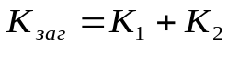 (5.1)
де 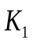– витрати на розробку програмного засобу, грн.,
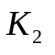– витрати на відлагодження і дослідну експлуатацію програмного засобу на ЕОМ, грн.
Витрати на розробку програмного засобу включають в себе:
- Витрати на оплату праці розробників (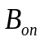);
- Єдиний соціальний внесок (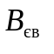);
- Вартість додаткових виробів, що закуповуються (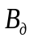);
- Транспортно-заготівельні витрати (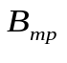);
- Витрати на придбання спецобладнання (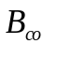);
- Накладні витрати (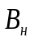);
- Інші витрати (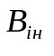).
Для проведення розрахунків витрат на оплату праці необхідно визначити категорії працівників, які приймають участь в процесі проектування, їх чисельність, середньоденну заробітну плату спеціаліста відповідної категорії та трудомісткість робіт у людино-днях (людино-годинах).
У проекті беруть участь три особи: C++-програміст, OpenGL-програміст та інженер з тестування програмного забезпечення.
Їхня заробітна плата становить:
- C++-програміст – 10000 грн. (1 люд.);
- OpenGL-програміст – 15000 грн. (1 люд.);
- Інженер з тестування – 8400 грн. (1 люд.).
Трудомісткість робіт над проектом становить по два 24 людино-дні для програмістів та 10 людино-днів для інженера з тестування.
Середньоденна заробітна плата і-го розробника (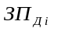) обчислюється за формулою:
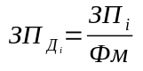 (5.2)
де 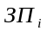- основна місячна заробітна плата розробника і-ої спеціальності, грн.;
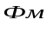 – місячний фонд робочого часу, днів (24 дні).
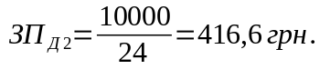
Середня заробітна плата C++-програміста становить 416,6 грн.
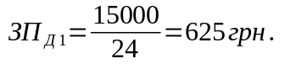
Середня заробітна плата OpenGL-програміста становить 625 грн.
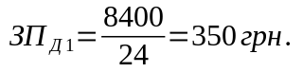
Середня заробітна плата інженера з тестування становить 350 грн.
Розрахунок витрат на оплату праці усіх працівників обчислюємо за формулою:
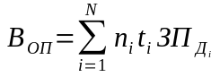 (5.3)
де 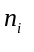 – чисельність розробників проекту і-ої спеціальності осіб;
– час, витрачений на розробку проекту працівником і-ої спеціальності, дні;
– денна заробітна плата розробника і-ої спеціальності, грн.;
Розрахунок витрат на оплату праці розробників зведено у табл. 5.1
Таблиця 5.1
Розрахунок витрат на заробітну плату
№ з/п | Спеціальність розробника | Кількість  розробників | Час роботи, Дні | Денна заробітна  плата , грн. | Витрати на оплату праці, грн.
1 | C++-програміст | 1 | 24 | 416,6 | 10000
2 | OpenGL-програміст | 1 | 24 | 625 | 15000
3 | Інженер з тестування | 1 | 10 | 350 | 3500
Разом |  |  |  |  | 28500

2) Витрати на оплату праці працівникам тягнуть за собою відрахування єдиного соціального внеску , ставка якого залежатиме від класу професійного ризику розробників програмного забезпечення та визначатиметься у відсотковому співвідношенні від фонду оплати праці. Підприємство зобов’язане здійснити відрахування до Пенсійного фонду, згідно 2-го класу ризику – 36,77 %.
3) Витрати на додаткові вироби, що закупляються (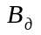) (папір, диски тощо) визначаються за їхніми фактичними цінами з врахуванням найменування, номенклатури та необхідної їх кількості в проекті. Вихідні дані та результати розрахунків занесені в табл. 5.2. Транспортно-заготівельні витрати (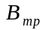) становлять 13% від суми витрат на додаткові вироби, що закупляються.
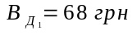 вартість упаковки паперу формату А4.
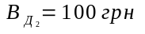 – вартість канцелярських виробів.

Розраховуємо суму з урахуванням транспортно-заготівельних витрат:

Таблиця 5.2
Розрахунок витрат на куповані вироби
№  з/п | Найменування купованих виробів | Марка, тип | Кількість на розробку, шт. | Ціна за одиницю, грн. | Сума витрат, грн. | Сума витрат з урахуванням транспортно-заготівельних витрат, грн.
1 | Папір формату А4 | Canon Yellow Label | 1 | 68 | 68 | 76,84
2 | Канцелярські вироби | Centropen | 1 | 100 | 100 | 113
Разом |  |  |  |  |  | 189,84

Згідно проведених обчислень, усі здійснені витрати на додаткові вироби становлять 189,84 грн.
4) Витрати на придбання спецобладнання (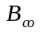) для проведення експериментальних робіт розраховуються в тому випадку, коли для розроблення та впровадження проектного рішення необхідне придбання додаткових технічних засобів. Вартість спецобладнання для виконання конкретного проекту визначається на основі специфікації в їх потребі та фактичних цін з урахуванням транспортно–заготівельних витрат. Транспортно-заготівельні витрати (В_{тр}) становлять 13% від суми витрат на придбання спецобладнання.
Вартість ноутбука Lenovo G580 1 шт. складає – 11000 грн. Розраховуємо суму витрат з урахуванням транспортно-заготівельних витрат, грн. та заносимо дані в табл. 5.3.
Розраховуємо суму витрат на ноутбук з врахуванням транспортно-заготівельних витрат:
Таблиця 5.3
Розрахунок вартості спецобладнання
№ з/п | Найменування обладнання | Марка, тип | Кількість на проект, шт. | Ціна за одиницю, грн. | Сума витрат з урахуванням транспортно-заготівельних витрат, грн.
1 | Ноутбук | Lenovo G580 | 1 | 11000 | 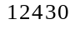
Разом
Витрати на придбання спецобладнання становлять 12430 грн.

5) Накладні витрати (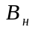) проектних організацій передбачають витрати на управління, загальногосподарські, невиробничі витрати. Вони становлять 20-30% витрат на оплату праці.
Для розрахунку накладних витрат необхідно перемножити витрати на оплату праці на 25%:
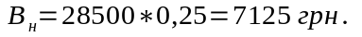
6) Інші витрати (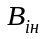) – це усі ті витрати, які не були враховані в попередніх статтях витрат.
Їх розраховують за встановленими відсотками до витрат на оплату праці (становить 10%).
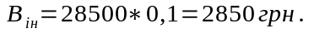
7) Щодо витрат на розроблення проектного рішення, то їх обчислюємо за формулою:
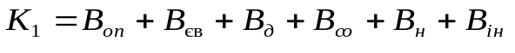 (5.4)
Також потрібно обрахувати витрати на налагодження і дослідну експлуатацію системи. Їх можна визначити згідно із встановленою для цих обчислень формулою:
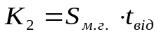 (5.5)
де 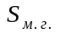 – вартість однієї години роботи ПК, грн./год.;
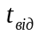 - кількість годин роботи ПК на налагодження програми, год.
При роботі ноутбук споживає 0,04 КВт/год., якщо вираховувати, що тариф на електроенергію становить 0,456 грн., то таким чином остаточна вартість однієї години роботи ПК () становитиме 0,01824 грн. (0,04 КВт/год.* 0,456 грн.).
На написання та відлагодження системи було витрачено () 58 днів (58*8 = 464 год.), тому:
Результати усіх здійснених розрахунків зведено і записано в єдину табл. 5.4, де вказано кошторис витрат на розробку проектного рішення, а також окремі статті витрат.
Таблиця 5.4
Кошторис витрат на розробку проектного рішення

Найменування елементів витрат | Сума витрат, грн.
Витрати на розробку проектного рішення, у т.ч.: | 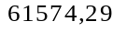
витрати на оплату праці | 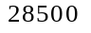
сплата єдиного соціального внеску | 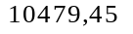
витрати на додаткові вироби, що закуповуються | 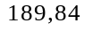

витрати на придбання спецобладнання
накладні витрати | 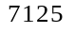

інші витрати
Витрати на відлагодження і дослідну експлуатацію системи | 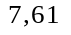
Всього | 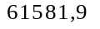

Сума витрат на розробку програмного продукту для усунення шуму на зображеннях становить 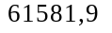 грн. В цю суму входить заробітна плата розробників, відрахування у єдиний соціальний внесок, витрати на додаткові вироби, які купуються, витрати на спецобладнання, накладні витрати, а також інші витрати.

5.3. Визначення комплексного показника якості
Комплексний показник якості (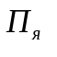) визначається шляхом порівняння показників якості проектованої системи і вибраного аналогу.
За аналог обирається продукт, що відповідає проектному рішенню (проектованій системі) по сфері застовування та функціональному призначенню і є широко представлений на обраному ринку.
В якості аналогу може бути вибраний варіант ручного виконання функцій, які автоматизуються в розроблених програмних засобах.
Для визначення використовується система показників технічного рівня і якості, яка містить в собі наступні групи, причому в кожній групі вказана в дужках мінімальна кількість показників:
- показники призначення (3-4);
- показники надійності (2-3);
- показники безпеки (1-2);
- патентно-правові показники (1-2);
- ергономічні показники (1-2) тощо.
Комплексний показник якості проектованої системи визначаємо методом арифметичного середньозваженого з формули:
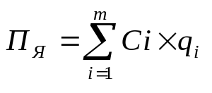 (5.6)
де 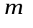 - кількість одиничних показників (параметрів), прийнятих для оцінки якості проектованої системи;
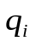 - коефіцієнт вагомості кожного з параметрів щодо їхнього впливу на технічний рівень та якість проектованої системи (встановлюється експертним шляхом), причому:
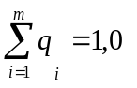 (5.7)
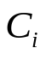 - часткові показники якості, визначені порівнянням числових значень одиничних показників проектованої системи і аналога за формулами:
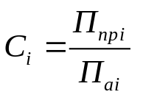 або 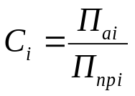 (5.8)
де 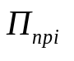, 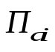 - кількісні значення і-го одиничного показника якості відповідно проектованої системи і аналога.
В якості аналогу вибрано програму «NoiseWare» компанії Imagenomic. Комплексний показник якості 0,86. Результати розрахунків наведені в табл. 5.5.
Таблиця 5.5
Визначення комплексного показника якості проектованої системи (аналогу)
Показники | Числове значення показників, бали |  | Відносний показник якості, С_{і} | Коефіцієнт вагомості q_{і} | С_{і} × q_{і}
Показники | Аналог | Проект. Прогр. Продукт | Відносний показник якості, С_{і} | Коефіцієнт вагомості q_{і} | С_{і} × q_{і}
Актуальність системи | 6 | 9 | 1,50 | 0,3 | 0,45
Універсальність | 6 | 8 | 1,33 | 0,2 | 0,27
Ступінь новизни | 6 | 9 | 1,50 | 0,04 | 0,06
Доступ до системи | 7 | 7 | 1 | 0,05 | 0,05
Продуктивність роботи системи. | 7 | 7 | 1,00 | 0,15 | 0,15
Тривалість функціонування системи | 6 | 9 | 1,50 | 0,09 | 0,135
Ймовірність помилки | 1 | 2 | 2,00 | 0,02 | 0,04
Патентно-правовий статус | 6 | 6 | 1 | 0,04 | 0,04
Зручність налаштування | 6 | 6 | 1,00 | 0,05 | 0,05
Легкість експлуатації | 5 | 5 | 1 | 0,06 | 0,06
Всього | 56 | 68 | 12,83 | 1 | 1,30

Згідно цих показників, програма для усунення шуму на зображеннях має більше значення комплексного показника, ніж аналог.

5.4. Визначення експлуатаційних витрат
При порівнянні програмних засобів в експлуатаційні витрати включають вартість підготовки даних (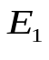) і вартість годин роботи ПК (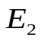). Одноразові експлуатаційні витрати визначаються за формулою:
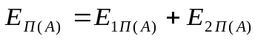 (5.9)
де 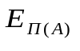- одноразові експлуатаційні витрати на проектне рішення (аналог), грн.;
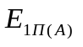 - вартість підготовки даних для експлуатації проектного рішення (аналогу), грн.;
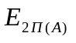 - вартість машино-годин роботи ПК для проектного рішення (аналогу), грн.
Річні експлуатаційні витрати визначаються за формулою:
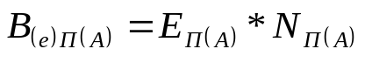 (5.10)
де 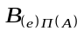– експлуатаційні річні витрати проектного рішення, грн.;
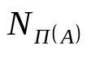 - періодичність експлуатації проектного рішення (аналогу), разів/рік.
Вартість підготовки даних для експлуатації проектного рішення (аналогу) () визначаються за формулою:
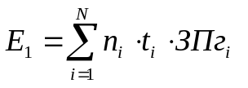 (5.11)
де – номери категорій персоналу, які беруть участь у підготовці даних;
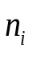– чисельність співробітників і-ї категорії, осіб;
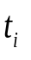– трудомісткість роботи співробітників і-ї категорії, осіб;
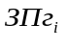– середньогодинна ставка робітника і-ї категорії з врахуванням відрахувань єдиного соціального внеску, грн./год.
Середньогодинна ставка оператора визначається за формулою:
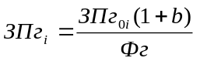 (5.12)
де 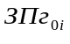– основна місячна зарплата працівника і-ї категорії, грн.;
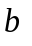 – коефіцієнт, який враховує єдиний соціальний внесок;
 – місячний фонд робочого часу, год.
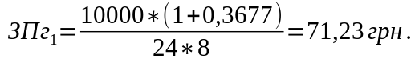
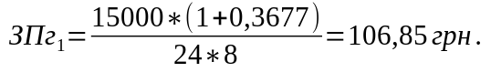
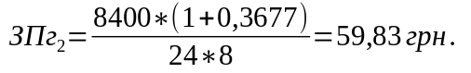
Розраховуємо вартість підготовки даних для експлуатації проектного рішення:
Вартість машино-годин роботи ПК для проектного рішення рівна 3 грн. Розраховуємо одноразові експлуатаційні витрати, вони становлять
Періодичність експлуатації проектного рішення становить 5 раз/рік. Враховуючи цей параметр розраховуємо річні експлуатаційні витати:
Над проектом-аналогом працює 1 керівник проекту і по сумісництву програмний інженер, 1 програмний інженер та 1 тестер. Розраховуємо середньогодинну ставку для кожного працівника враховуючи що заробітна плата становить для керівника проекту 18000 грн., для програміста 10500 грн. та для тестера 7350 грн. Час роботи над проектом 24 дні.
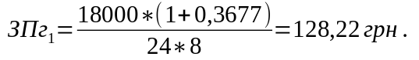
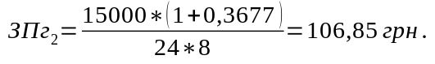
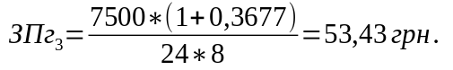
Розраховуємо вартість підготовки даних для експлуатації проектно-аналогового рішення:

Вхідні дані та отримані результати заносимо в таблицю 5.6.
Таблиця 5.6
Розрахунок витрат на підготовку даних для роботи на ПК
Категорія персоналу | Чисельність співробітників і–ої категорії, чол. | Час роботи співробітників і–ої категорії, год. | Середньогодинна ЗП співробітника і–ої категорії, грн. | Витрати на підготовку даних, грн.
Проектне рішення
Програміст | 1 | 176 | 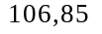 | 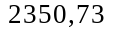
Тестер | 1 | 80 | 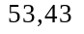 | 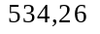
Всього |  |  |  | 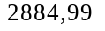
Аналог
Керівник проекту | 1 | 192 | 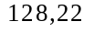 | 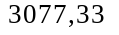
Програміст | 1 | 192 |  | 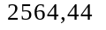
Тестер | 1 | 192 |  | 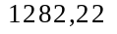
Всього |  |  |  | 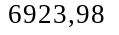

Вартість машино-годин роботи ПК для проектно-аналогового рішення рівна 6,75 грн. Розраховуємо одноразові експлуатаційні витрати для проектно-аналогового рішення, вони становлять :
Періодичність експлуатації проектного рішення становить 5 разів/рік. Враховуючи цей параметр розраховуємо річні експлуатаційні витрати для проектно-аналогового рішення:

. Розрахунок ціни споживання проектного рішення
Ціна споживання (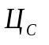) – це витрати на придбання і експлуатацію проектного рішення за весь строк його служби:
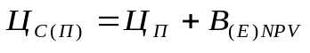 (5.13)
де 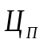– ціна придбання проектного рішення, грн.;
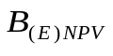– теперішня вартість витрат на експлуатацію проектного рішення (за весь час його експлуатації), грн.:
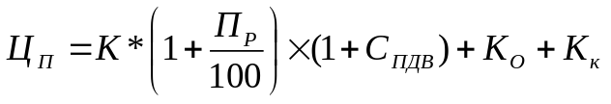 (5.14)
де 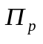 – норматив рентабельності (20%);
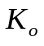– витрати на прив'язку та освоєння проектного рішення на конкретному об’єкті, 1000 грн.;
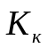– витрати на доукомплектування технічних засобів на об'єкті, 200 грн.;
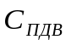– ставка податку на додану вартість (20 %).
Теперішня вартість витрат на експлуатацію проектного рішення розраховується за формулою:
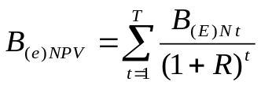 (5.15)
де 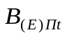 - річні експлуатаційні витрати в t-ому році, грн.;
 - строк служби проектного рішення, років;
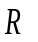 - річна ставка проценту банків, (16%).
Зважаючи на те, що 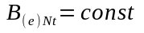 протягом всього строку експлуатації розраховуємо 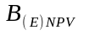:
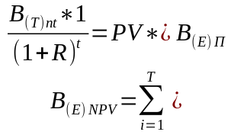 (5.16)
Де 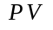 - ставка дисконту на період , яка визначається від річної процентної ставки 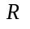 і періоду експлуатації . При значенні 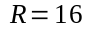, ставка дисконту буде:
 | 0 | 1 | 2 | 3 | 4
 | 1,0 | 0,87 | 0,76 | 0,66 | 0,57

Термін експлуатації становить 4 роки, тому 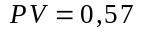. Теперішня вартість витрат на експлуатацію проектного рішення становить:
Розраховуємо ціну споживання проектного рішення:
Ціна придбання аналогу – 65000 грн.
Визначаємо ціну споживання для аналогу. Визначаємо теперішню вартість витрат на експлуатацію аналогу. Термін експлуатації аналогу становить 4 роки, тоді . Оскільки , то значить:
Тепер розраховуємо ціну споживання проекту аналогу:

5.6. Визначення показників економічної ефективності
Якщо базою для порівняння обрані відповідні програмні засоби, в даному розділі розраховуються такі показники:
- Показник конкурентоспроможності:
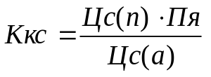 (5.17)
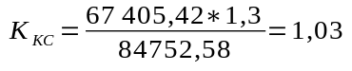

- Економічний ефект в сфері експлуатації (грн.):
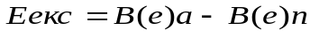 (5.18)
- Економічний ефект в сфері проектування (грн.):
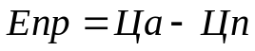 (5.19)
Якщо Епр>0 та Еекс>0, то розраховується:
- Додатковий економічний ефект в сфері експлуатації (грн.):
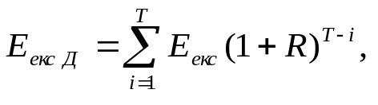 (5.20)
- Додатковий економічний ефект в сфері проектування (грн.):
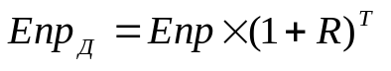 (5.21)

- Термін окупності витрат на програмний продукт(років)
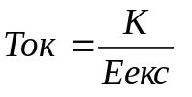 (5.22)
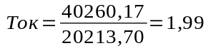
Результуючі показники економічної ефективності зводяться в таблицю 5.7.
Таблиця 5.7
Показники економічної ефективності проектного рішення
Найменування показників | Одиниці вимірювання | Значення показників
Найменування показників | Одиниці вимірювання | Аналог | Проектне рішення
1 | 2 | 3 | 4
- Капітальні вкладення | грн. |  | 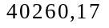
- Ціна придбання | грн. | 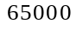 | 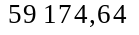
- Річні експлуатаційні витрати | грн. | 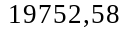 | 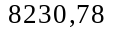
- Ціна споживання | грн. | 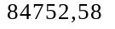 | 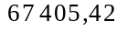
- Економічний ефект в сфері Експлуатації | грн. | - | 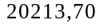
- Додатковий економічний ефект в сфері експлуатації | грн. | - | 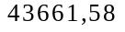
- Економічний ефект в сфері проектування | грн. | - | 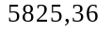
- Додатковий економічний ефект в сфері проектування | грн. | - | 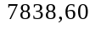
- Термін окупності витрат на проектування рішення | Роки | - | 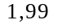
- Коефіцієнт конкурентоспроможності | - | - | 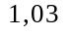

Після проведення розрахунків бачимо, що розроблений програмний засіб має переваги в порівнянні з аналогом тому, що його вартість є меншою, ніж вартість аналога.
5.7. Висновки
В даному розділі було здійснено дослідження економічних показників доцільності розробки програмного продукту для усунення ефекту шуму на зображеннях для мобільних платформ.
Цільовою аудиторією виступають користувачі мобільних пристроїв з високим параметром ISO фотокамери. При розробці програмного забезпечення для мобільних платформ основними параметрами є якість отриманого зображення та швидкість виконання алгоритму. Використання технологій С++ та OpenGL дозволяє досягти високої швидкості роботи алгоритму та знизити вартість супроводу системи. Розроблений алгоритм забезпечує високу якість отриманого зображення.
Ціна придбання продукту - 59 174,64 грн., що є нижчою за ціну аналогу. Проектне рішення дозволяє досягнути значний економічний ефект в сфері проектування та експлуатації. Коефіцієнт конкурентоспроможності – 1,03. Також програмний продукт для усунення шуму набрав більше значення комплексного показника якості, ніж аналог.
Аналіз отриманих даних показав, що проект повністю окупить себе менш ніж за 2 роки.
Проаналізувавши всю інформацію вище, можна зробити висновок, що програмний продукт усунення шуму для мобільних платформ буде затребуваним на ринку.

ВИСНОВКИ
У рамках магістерського дипломного проекту досліджено проблему шуму в цифрових зображеннях. Розглянуто сучасні алгоритми вирішення даної проблеми. Виділено два основні класи алгоритмів: базовані на патчах та базовані на вейвлетах. Проаналізовано недоліки та переваги кожного з них.
Реалізовано прототипну версію, яка використовує обидва підходи.
Запропоновано алгоритм, який враховує дані особливості основних підходів: алгоритмів, базованих на патчах, і алгоритмів, базованих на вейвлетах.
Обчислювальна складність алгоритму: 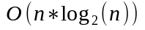, тобто така як у сучасних відомих алгоритмах. Якість алгоритму вища, ніж у існуючих розробках завдяки врахуванню локальних характеристик зображення та комбінації відомих підходів, яка враховує ці характеристики.
Розроблено проект програмного забезпечення для усунення шуму на зображеннях, складено вимоги до інтерфейсу користувача.

СПИСОК ВИКОРИСТАНОЇ ЛІТЕРАТУРИ

ДОДАТОК А

ДОДАТОК Б

ДОДАТОК В

ДОДАТОК Г

ДОДАТОК Д

